Szegedi Tudományegyetem

Herman Ottó Kollégiumának

Informatikai Infrastruktúra Szabályzata

I. Általános rendelkezések

1.§ (1) A Szabályzat hatálya az SZTE Herman Ottó Kollégium A és B (Fürj utca) épületének (továbbiakban együtt: Kollégium) informatikai infrastruktúrájára, számítógépes hálózatára, és az azon elérhető szolgáltatásokra (továbbiakban Hnet) terjed ki.

a) a Hnet-et a következő fizikai eszközök alkotják:
- falban futó vezetékek és fali csatornák,
- fali szerelvények: utp csatlakozók,
- patch kábelek, lezárók,
- központi aktív eszközök, switchek, média konverterek, serverek, routerek,
- wireless eszközök, antennák,
- lakószinteken elhelyezett szerelvényszekrények,
- számítógépteremben elhelyezett számítógépek és berendezések,

b) a Hnet magában foglalja a hálózat által nyújtott, és a hálózaton elérhető szolgáltatásokat is: azaz a lokális hálózati szolgáltatásokat (belső hálózat igénybevétele végponthasználat útján, számítógépterem használata, kollégiumi e-mail cím, egyéb belső hálózati szolgáltatások, intranet, kollégiumi ftp szolgáltatás), és a külső hálózati szolgáltatásokat (legtágabban vett Internet szolgáltatás végponthasználat útján, statikus, dinamikus IP cím, DNS, reverse DNS, MX rekord, routing).

(2) A jelen szabályzat hatálya nem terjed ki a Kollégium épületébe behozott a Hnet-re nem csatlakoztatott számítógépekre.

2. § (1) A Hnet a Kollégium tulajdonát képezi.
(2) A fizikai eszközök eltulajdonítása lopásnak minősül, a szolgáltatások szabály- vagy rendellenes igénybe vétele pedig más bűncselekményt, szabálysértést valósíthat meg.

3. § (1) A Hnet az SZTE egyetemi számítógépes hálózatához (SZTENET), és ezen keresztül az akadémiai hálózathoz, a HBONE-hoz kapcsolódik.
(2) A jelen szabályzatban nem szabályozott kérdésekben az SZTENET Számítógépes Infrastrukturális Szabályzata, és az NIIF Felhasználói Szabályzata irányadó.

4. § (1) A HNet üzemeltetését – a Kollégiumi Bizottság megbízása, és az igazgató felkérése alapján - a kollégiumi rendszergazdák, a géptermi adminisztrátorok, és a webmester megosztva végzik.

(2) Felhasználó: a kollégium azon hallgatója (kollégiumi hallgatói jogviszonnyal rendelkező személy), dolgozója, továbbá egyéb személy, aki a Hnet valamely szolgáltatását igénybe veszi.

5. § (1) A Hnet elsődleges célja, hogy a felhasználóknak biztosítsa a tudományos, a szakmai, a tanulmányi-oktatói munkához, a szakmai önképzéshez, a tanulmányi ügyek intézéséhez, az elektronikus kapcsolattartáshoz, a kollégiumi ügyvitelhez szükséges hálózati infrastruktúrát, hálózati szolgáltatásokat.
(2) A Hnet másodlagos célja, hogy hozzájáruljon a szabad idő tartalmas eltöltéséhez.
(3) A Kollégium vezetősége – a mindenkori anyagi lehetőségeihez igazodóan – elkötelezettséget érez a Hnet folyamatos fejlesztése iránt, ezáltal biztosítva, hogy az a funkcióját és célját a legteljesebben válthassa be.

6. § A Hnet szolgáltatásai a kollégium informatikatermében elhelyezett számítógépekkel, valamint hallgatói végponthasználat útján vehetők igénybe.

I. A végponthasználat

7. § (1) A kollégium épületeiben hallgatói, és nem hallgatói végpontok találhatóak.
(2) A végpontok RJ45 típusú csatlakozókkal vannak szerelve.
(3) Hallgatói végpontnak minősülnek a kollégiumi lakószobákban és tanulószobákban kialakított végpontok. Nem hallgatói végpontnak minősülnek az informatikateremben, a könyvtárban, a folyóirat-olvasóban, az igazgatói, a gazdasági irodában, a lakásokban, a portán, a társalgóban, a stúdióban kialakított végpontok.
(4) A nem hallgatói végpontokra saját számítógépet csatlakoztatni tilos.

8. § (1) A kollégium hallgatói a hallgatói végpontokon keresztül – saját számítógépeik útján – igénybe vehetik a Hnet szolgáltatásait.
(2) A végponthasználat az 51/2002. (III.26.) Kormányrendelet 1. számú melléklete alapján nem tartozik a kollégiumi alapszolgáltatások körébe, hanem többletszolgáltatásnak minősül.
(3) A végponthasználatra senki sem kötelezhető, az igénybevétel önkéntes alapon történik.

9. § (1) A kollégiumi hallgatók a saját számítógépeiket kizárólag a kollégium gondnokának engedélyével hozhatják be a kollégium épületeibe.
(2) A gondnok a kollégiumba hozott számítógépekről nyilvántartást vezet.

10. § (1) Hallgatói végponthasználat kizárólagosan a kollégium rendszergazdájának előzetes engedélyével történhet, ezt megelőzően a végpontra történő csatlakozás tilos.

11. § (1) Végponthasználat esetén minden számítógépet a hálózatba kötés előtt regisztrálni kell. Ennek pontos idejét, helyét és módját a kollégiumi rendszergazdák hirdetik ki. A regisztrációs időszak az adott tanév elején van, de új gép regisztrálására a tanév közben is van lehetőség. A regisztráció egy tanévre szól.
(2) A regisztráció elsődleges célja a felhasználók azonosításhoz szükséges adatok, és a hálózati interfészek fizikai címének rögzítése, a szükséges adminisztráció lebonyolítása.
(3) A regisztráció során a felhasználó a regisztráció tényével felelősséget vállal a gépen folyó mindennemű tevékenységért. A regisztráló anyagi és fegyelmi felelősséggel tartozik – a regisztrációs időszak alatt - a rendellenes használatból fakadó, illetve a géppel (szabálytalan kábellel), vagy rajta keresztül történt bármilyen károkozásért, rongálásért, szabálysértésért.

12. § (1) A végponthasználathoz szükséges (patch) kábeleket a Kollégium nem biztosítja, ezáltal saját kábel használata szükséges! A megfelelő hálózati interfészről (ethernet) a géptulajdonos kötelessége gondoskodni, saját költségviselés terhe mellett.

13. § A Kollégium a hallgatói saját gépekben, a gépekre telepített szoftverekben, állományokban a HNet használatából adódó károkért felelősséget nem vállal.

14. § (1) A végponthasználatra vonatkozó részletszabályokat (technikai paramétereket) a jelen szabályzat 1. számú melléklete tartalmazza.
(2) A melléklet elkészítéséért a rendszergazdák felelősek, amelyet a rendszergazdák – annak technikai jellegére tekintettel – a Kollégiumi Bizottságtól függetlenül készítenek el.

II. Az Informatika terem

15. § (1) A Hnet kiemelt részét alkotja a kollégiumi informatika terem. A Kollégium az informatika terem működtetésével tesz eleget az 51/2002. (III.26.) számú Kormányrendelet 1. számú mellékletében előírt kötelezettségének.
(2) A Kollégium informatika terme a 401-402-es helyiségekben található.

16. § (1) Az informatika terem által nyújtott szolgáltatás valamennyi kollégiumi hallgatót alanyi jogon, térítésmentesen, a kollégiumi alapszolgáltatás részeként illet meg.
(2) Egyéb felhasználók a számítógépterem szolgáltatásait üzemeltetői engedéllyel vehetik igénybe.

17. § (1) A kollégiumi számítógépterem kizárólagosan egyedi azonosítóval – regisztrációt követően -, a nyitvatartási időben, a géptermi szabályzat szerint vehető igénybe.
(2) A regisztráció tényével a felhasználó felelősséget vállal az azonosítójával történő mindennemű tevékenységért. A regisztrált felhasználó felelősségre vonható az azonosítója felhasználásával történt bármilyen károkozásért, szabálysértésért.

18. § (1) A kollégiumi informatika terem használatára vonatkozó részletszabályokat a gépteremre vonatkozó házirend (géptermi szabályzat) tartalmazza.
(2) A házirend elkészítéséért a géptermi adminisztrátorok felelősek, a házirendet a Kollégiumi Bizottság hagyja jóvá a jelenlévő tagok egyszerű többségével meghozott döntésével.

III. A Felhasználók kötelességei, tilalmak

19. § (1) A felhasználók
- kötelesek a jelen infrastruktúra szabályzatot (ide értve a mellékleteket is), és a 3. § (2) bekezdésében említett felhasználói szabályzatokat, valamint a hatályos magyar jogszabályokat maradéktalanul betartani,
- kötelesek a Hnet-et rendeltetésének és céljainak megfelelően használni,
- kötelesek a Hnet működésében észlelt bármilyen zavart, a fizikai eszközök (különösen a végpontok) meghibásodását az üzemeltetőknek haladéktalanul jelezni,
- kötelesek a megfelelő vírus-, tűzfal-, spyware-, illetve egyéb külső támadás elleni védelemről gondoskodni. Az informatika terem esetében a megfelelő védelemről a kollégium gondoskodik. Végponthasználat esetén a védelem hiányából fakadó következményekért a felhasználók - a 11. § (3) bekezdésének megfelelően - felelősséggel tartoznak,
- kötelesek a regisztrált adatokban bekövetkezett változást a rendszergazdák felé jelenteni,
- kötelesek a géptermi azonosítókat bizalmasan kezelni, a jelszó titkosságát megóvni.

(2) A Hnet-en tilos a jelen infrastruktúra szabályzatba, és 3. § (2) bekezdésében említett felhasználói szabályzatokba, illetve a hatályos magyar jogszabályokba ütköző tevékenységet folytatni. Különösen tilos:
- a Hnet-be történő bármilyen szerkezeti beavatkozás, így különösen a fali csatlakozók, dobozok megbontása-leszerelése, patch kábelek megszakítása, aktív eszközök leszerelése, az informatika terem eszközeinek megbontása,
- a Hnet fizikai eszközeiben, szolgáltatásaiban kárt tenni,
- a Hnet-et más hálózatokkal önhatalmúlag összekötni,
- az előzetes engedély nélküli végponthasználat, az IP címek, géptermi azonosítók felcserélése, „kölcsönzése”.
- a hálózati jogosultságok, szolgáltatások, azonosítók, jelszavak, e-mailek jogosulatlan megszerzése, felhasználása.
- a lokális, illetve távoli gépek, eszközök erőforrásait indokolatlanul kihasználni, a gépeket túlterhelni, a hálózati forgalmat, szolgáltatásokat megbénítani,
- a Hnet-et üzleti vagy profitorientált célra használni,
- a kollégiumi hálózatot kibővíteni, lehetőséget adni nem regisztrált eszközöknek a hálózat használatára (IP NAT),
- a szerzői jogokat sértő, valamint pornográf anyagokat terjeszteni.

IV. Szankcionáló intézkedések

20. § (1) A szankció a szabálysértés súlyosságától függően:
- figyelmeztetés,
- hálózati szolgáltatások korlátozása,
- teljes hálózati hozzáférés felfüggesztése,
- hálózati hozzáférés megvonása,
- kollégiumi fegyelmi kezdeményezése,
- egyetemi fegyelmi kezdeményezése.

(2) a b) pontban foglalt szankció a sávszélesség korlátozását, kvóták bevezetését, azonosító megvonását foglalja magában.
(3) a c) pontban foglalt szankció időtartama 1 héttől 2 hónapig terjedhet.
(4) a d) pontban foglalt szankció a teljes félévre vonatkozó megvonást jelent.

21. § (1) A hálózati visszaélések súlyosságának megállapítása a kollégiumi rendszergazda feladata.
(2) A rendszergazda döntése ellen a Kollégiumi Bizottsághoz lehet panasszal fordulni, a panasz a szankció végrehajtását nem függeszti fel.
(3) A Kollégiumi Bizottság az alkalmazott szankciót eltörölheti, megváltoztathatja. A Kollégiumi Bizottság a döntése meghozatala előtt köteles a panaszost, a kollégiumi rendszergazdát, a géptermi adminisztrátorokat, webmestert, illetve egyéb szakértőt meghallgatni. A Kollégiumi Bizottság a döntését - a Kollégium Szervezeti és Működési Szabályzata alapján - egyszerű szótöbbséggel hozza meg.

V. Adatvédelmi rendelkezések

22. § (1) A rendszergazdák a Hnet felhasználóiról nyilvántartást vezetnek. A nyilvántartás a regisztráció (11. §, 17. §) során szolgáltatott adatokon alapul. A nyilvántartásban rögzítésre kerül a felhasználó neve, szobaszáma, hálózati kártyájának fizikai címe, e-mail címe.
(2) Az adatkezelés célja: a Hnet felhasználóinak azonosítása, a szabályzatok megsértése esetén a gyors és hatékony kapcsolatfelvétel lehetőségének biztosítása, a felhasználók elektronikus értesítése.
(3) A felvett adatokat csak az előző bekezdésben foglalt célból lehet kezelni. Amennyiben megszűnik az indoka a nyilvántartásba történt bejegyzésnek (pl. a felhasználó kiköltözik a Kollégiumból), az adatokat a nyilvántartásból törölni kell.
(4) A felhasználók az adatkezeléshez szükséges írásbeli nyilatkozataikat a végponthasználat, illetve a géptermi azonosítók regisztrációja során teszik meg.

23. § (1) A rendszergazdák, adminisztrátorok, webmesterek kötelesek az általuk megismert személyes adatokat szolgálati tikokként megőrizni, és titoktartási nyilatkozatot tenni.
(2) A rendszergazdák, adminisztrátorok, webmesterek a legjobb tudásuk szerint kötelesek gondoskodni az adatok biztonságáról, kötelesek továbbá megtenni azokat a technikai és szervezési intézkedéseket és kialakítani azokat az eljárási szabályokat, amelyek adat- és titokvédelemi rendelkezések érvényre juttatásához szükségesek.

24. § Az adatokat védeni kell különösen a jogosulatlan hozzáférés, megváltoztatás, nyilvánosságra hozás vagy törlés, illetőleg sérülés vagy a megsemmisülés ellen

V. Záró rendelkezések

25. § A jelen szabályzat 2006. év február hónap 01. napján lép hatályba.

1. számú technikai melléklet: a hallgatói végponthasználatról

1. A Hnet-en feltöltési kvóta van érvényben. A feltöltési kvóta: 50 GB / hónap. Szigorúan tilos az IP címek – kvóta megkerülése céljából történő - „kölcsönzése”. Az IP cím ilyen célból történő felcserélése szándékos, rosszhiszemű szabálysértésnek minősül.

2. A kvótát elérő végponthasználók figyelmeztetésben részesülnek. További szabálysértés, illetve ismételt kvótatúllépés esetén a Szabályzat 26. § (1) bekezdés c-d pontjait kell alkalmazni.

3. A Hnet-en letöltési kvótát nem alkalmazunk.

4. A Hnet-en a TCP/IP protokollt használjuk.

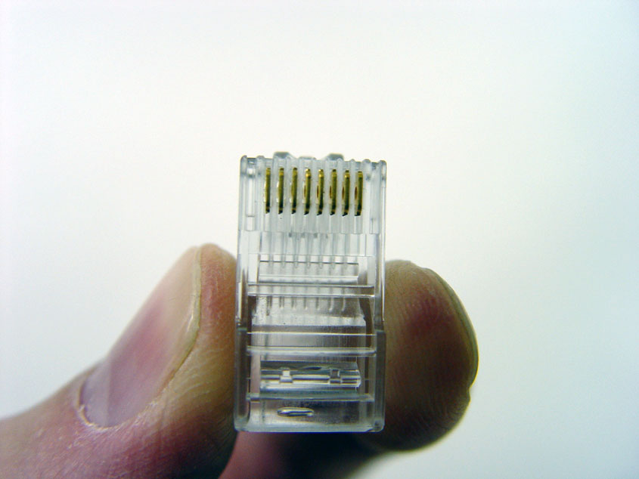
RJ45 Ethernet csatlakozó

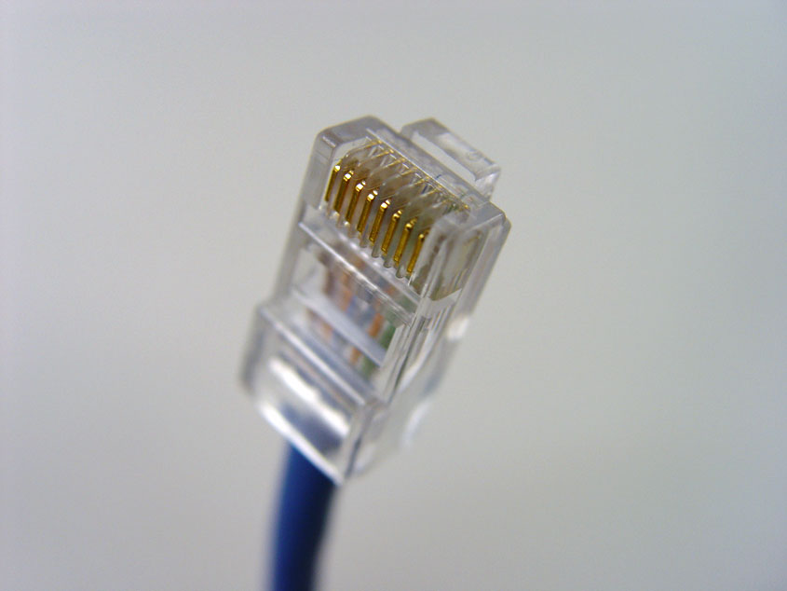
RJ45 Ethernet csatlakozó

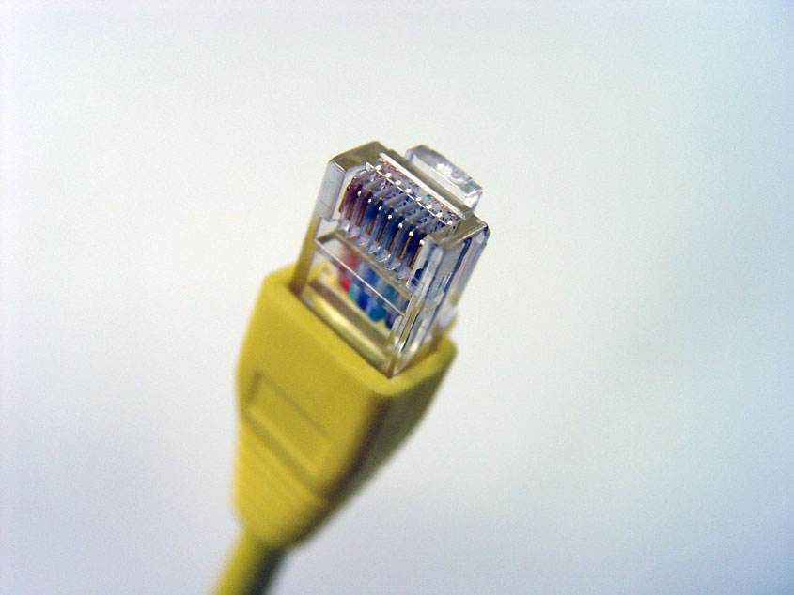
RJ45 Ethernet csatlakozó
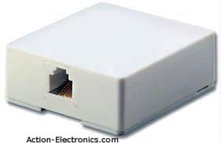

RJ45 fali aljzat

Figyelem:

a) az RJ45-ös csatlakozóhoz hasonló az RJ11-es csatlakozó, ez utóbbi azonban telefonoknál használatos!!!

Az RJ11-es csatlakozó „beleeröltetése” az aljzatba az aljzat fizikai károsodáshoz vezet, és rendellenes használatnak minősül, ezért is tilos a saját „jónak vélt” kábellel próbálkozni.

(RJ11-es kábelt a gyártók gyakran adnak laptopokhoz, modemekhez, de hangsúlyozzuk, hogy senki ne próbálja ezeket a kábeleket használni).

b) Az RJ45-ös csatlakozóval szerelt kábel is csak egy meghatározott irányban illeszthető az aljzatba!!

A megfelelő irányról minden felhasználó győződjön meg.

Az ellentétes irányban történő „beleeröltetés” az aljzat fizikai károsodásához vezet, és rendellenes használatnak minősül, amiért a felhasználó a Szabályzat szerint anyagi felelősséggel tartozik.

c) Azok a felhasználók, akik bizonytalanok a kábel csatlakoztatásában a rendszergazdáktól kérjenek segítséget.
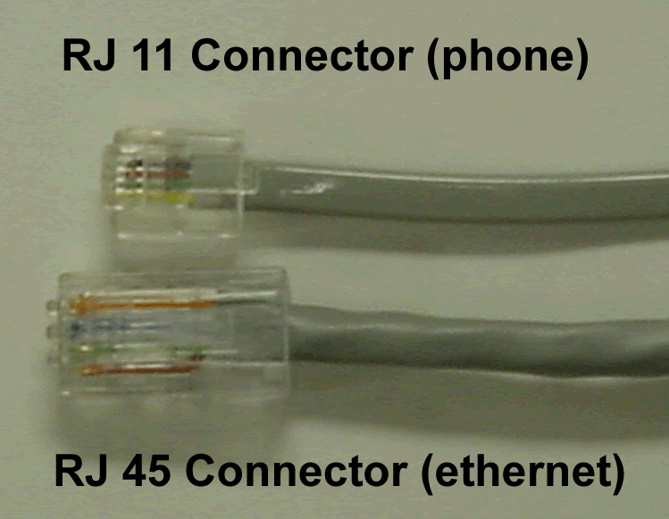
RJ11-es telefon csatlakozó és RJ45-ös ethernet csatlakozó

